Міністерство освіти і науки України

Національний університет «Львівська політехніка»

Кафедра систем штучного інтелекту



**Звіт**

про виконання

**Лабораторних та практичних робіт № 6, 8, 9**

***з дисципліни:*** «Мови та парадигми програмування»

***з розділу***: «Файли. Системи числення. Бінарні файли. Символи і рядкові змінні та текстові файли. Стандартна бібліотека та деталі/методи роботи з файлами. Створення та використання бібліотек»

***Виконала:***

студентка групи ШІ-11

Саліщева Юлія

# **Тема роботи:**

Ознайомлення з можливостями стандартної бібліотеки для роботи з числами, символами та рядками. Розуміння систем числення та їх використання. Навчання роботі з текстовими та бінарними файлами.

**Мета роботи:**

Розширити розуміння про символьні та рядкові змінні у мові програмування C++, ознайомитися з основними прийомами роботи з файлами та бібліотеками.

**Теоретичні відомості:**

1. Теоретичні відомості з переліком важливих тем:

* Тема №1: Файли.
* Тема №2: Системи числення.
* Тема №3: Бінарні файли.
* Тема №4: Символи і рядкові змінні та текстові файли.
* Тема №5: Стандартна бібліотека та деталі/методи роботи з файлами.
* Тема №6: Створення та використання бібліотек.

1. Індивідуальний план опрацювання теорії:

* Тема №1: Файли.
  + Джерела Інформації
  + Що опрацьовано:
    - Опрацьовано використання та робота з файлами у с++ на різних прикладах і теорії.
  + Статус: Ознайомлена
  + Початок опрацювання теми: 02.06.2023
  + Звершення опрацювання теми: 06.06.2023
* Тема №2: Системи числення.
  + Джерела Інформації
  + Стаття. Що опрацьовано:
    - Опрацьовано і вивчено, що є різні системи числення, такі як двійкова, десяткова, шістнадцяткова та вісімкова і як можна перевести число на ту чи іншу систему числення.
  + Статус: Ознайомлена
  + Початок опрацювання теми: 02.06.2023
  + Звершення опрацювання теми: 06.06.2023
* Тема №3: Бінарні файли.
  + Джерела Інформації
  + Що опрацьовано:
    - Опрацьовано як зберігається інформація у бінарних файлах.
  + Статус: Ознайомлена
  + Початок опрацювання теми: 02.06.2023
  + Звершення опрацювання теми: 06.06.2023
* Тема №4 Символи і рядкові змінні та текстові файли.
  + Джерела Інформації
  + Що опрацьовано:
    - Опрацьовано як працювати з символьними змінними та рядками. Також опрацьовано принцип роботи з функціями і використано деякі з них на практиці
    - Опрацьовано приклади робіт з текстовими файлами на мові с++.
  + Статус: Ознайомлена
  + Початок опрацювання теми: 02.06.2023
  + Звершення опрацювання теми: 06.06.2023
* Тема №5 Стандартна бібліотека та деталі.
  + Джерела Інформації
  + Що опрацьовано:
  + Статус: Ознайомлена
  + Початок опрацювання теми: 02.06.2023
  + Звершення опрацювання теми: 06.06.2023
* Тема №6 Створення та використання бібліотек.
  + Джерела Інформації

Що опрацьовано:

* + - Опрацьовано на прикладі як створити бібліотеку та використати її.
  + Статус: Ознайомлена
  + Початок опрацювання теми: 02.06.2023
  + Звершення опрацювання теми: 06.06.2023

# **Виконання роботи:**

## **1. Опрацювання завдання та вимог до програм та середовища:**

Завдання №1 VNS Lab 6

* Варіант завдання-13

Перетворити рядок таким чином, щоб цифри кожного слова в ньому були

відсортовані за спаданням.

Завдання №2 VNS Lab 8

* Варіант завдання-13

Структура "Спортивна команда":

* - назва;
* - місто;
* - кількість гравців;
* - кількість набраних очків.
* Знищити всі елементи з кількістю очків менше заданого, додати 2 елементи на
* початок файлу.

Завдання №3 VNS Lab 9

* Варіант завдання-13
* 1) Скопіювати з файлу F1 у файл F2 всі рядки, що починаються на букву «А» і розташовані між рядками з номерами N1 й N2.

2) Визначити номер того рядка, у якому найбільше приголосних букв, файлу - F2.

Завдання №4 Algotester Lab 4

* Варіант завдання-2
* Деталі завдання - <https://algotester.com/uk/ContestProblem/DisplayWithEditor/134641>

Завдання №5 Algotester Lab 6

* Варіант завдання-2
* Деталі завдання - <https://algotester.com/uk/ContestProblem/DisplayWithEditor/134743>

Завдання №6 Class Practice Work Task 1

* Деталі завдання - Запис текстової стрічки у файл із заданим ім’ям.

Реалізувати функцію створення файла і запису в нього даних:

enum FileOpResult { Success, Failure, … };

FileOpResult write_to_file(char *name, char *content);

Умови задачі:

- створити файл із заданим ім’ям; якщо файл існує – перезаписати його вміст

- написати код стійкий до різних варіантів вхідних параметрів

- name – ім’я, може не включати шлях

- записати у файл вміст стрічки content, прочитати content із стандартного вводу

- повернути статус операції: Success – все пройшло успішно, Failure – файл не вдалося створити, або збій операції відкриття, запису даних, чи закриття файла.

* Важливі деталі для врахування в імплементації програми – використати функцію створення файлів

Завдання №7 Class Practice Work Task 2

* Деталі завдання - Копіювання вмісту файла у інший файл

Реалізувати функцію створення файла і запису в нього даних:

enum FileOpResult { Success, Failure, … };

FileOpResult copy_file(char *file_from, char *file_to);

Умови задачі:

- копіювати вміст файла з ім’ям file_from у файл з ім’ям file_to; написати код стійкий до різних варіантів вхідних параметрів, обробити всі можливі варіанти відсутності одного з файлів

- file_from, file_to – можуть бути повним або відносним шляхом

- повернути статус операції: Success – все пройшло успішно, Failure – файл не вдалося створити, або збій операції відкриття, читання чи запису даних, закриття файла.

* Важливі деталі для врахування в імплементації програми - використати функцію створення файлів.

Завдання №8 Self Practice Work

* Деталі завдання <https://algotester.com/uk/ContestProblem/DisplayWithEditor/134777>

## **2. Дизайн та планована оцінка часу виконання завдань:**

Програма №1 VNS Lab 9

* Блок-схема
* 

Рисунок 1 Блок-схема до програми №1

* Планований час на реалізацію – 1 година

Програма №2 VNS Lab 8

* Планований час на реалізацію – 1.30 години

Програма №3 VNS Lab 9

* Планований час на реалізацію – 1 година

Програма №4 Algotester Lab 4

* Планований час на реалізацію – 1 година

Програма №5 Algotester Lab 6

* Планований час на реалізацію – 1.30 година

Програма №6 Class Practice Work Task 1

* Планований час на реалізацію – 50 хвилин

Програма №7 Class Practice Work Task 2

* Планований час на реалізацію – 1 година

Програма №8 Self Practice Work

* Планований час на реалізацію – 30 хвилин

## **3. Конфігурація середовища до виконання завдань:**

Додаткової конфігурації середовища не потрібно.

## **4. Код програм з посиланням на зовнішні ресурси:**

Завдання №1 VNS Lab 6

[ai_programming_playground/ai_11/yuliia_salishcheva/epic_5/vns_lab_6_task_1_variant_13_yulia_salishcheva.cpp at epic_5_practice_and_labs_yuliia_salishcheva · artificial-intelligence-department/ai_programming_playground (github.com)](https://github.com/artificial-intelligence-department/ai_programming_playground/blob/epic_5_practice_and_labs_yuliia_salishcheva/ai_11/yuliia_salishcheva/epic_5/vns_lab_6_task_1_variant_13_yulia_salishcheva.cpp)

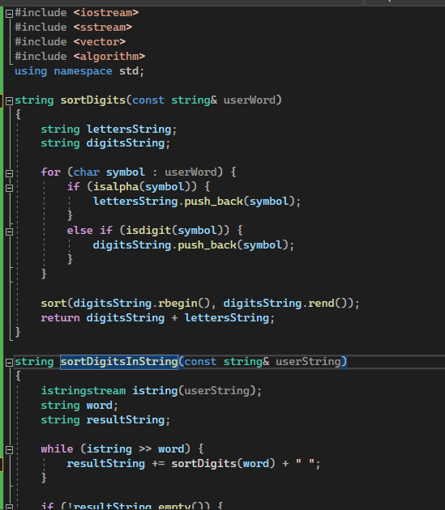

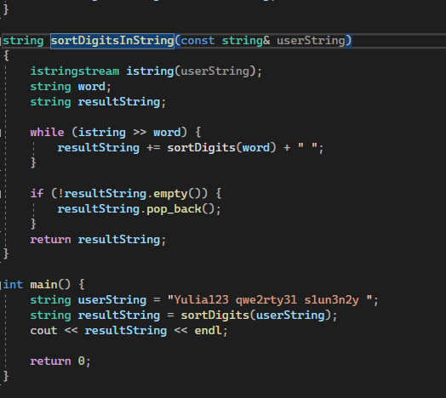

Завдання №2 VNS Lab 8

[ai_programming_playground/ai_11/yuliia_salishcheva/epic_5/vns_lab_8_task_1_variant_13_yulia_salishcheva.cpp at epic_5_practice_and_labs_yuliia_salishcheva · artificial-intelligence-department/ai_programming_playground (github.com)](https://github.com/artificial-intelligence-department/ai_programming_playground/blob/epic_5_practice_and_labs_yuliia_salishcheva/ai_11/yuliia_salishcheva/epic_5/vns_lab_8_task_1_variant_13_yulia_salishcheva.cpp)

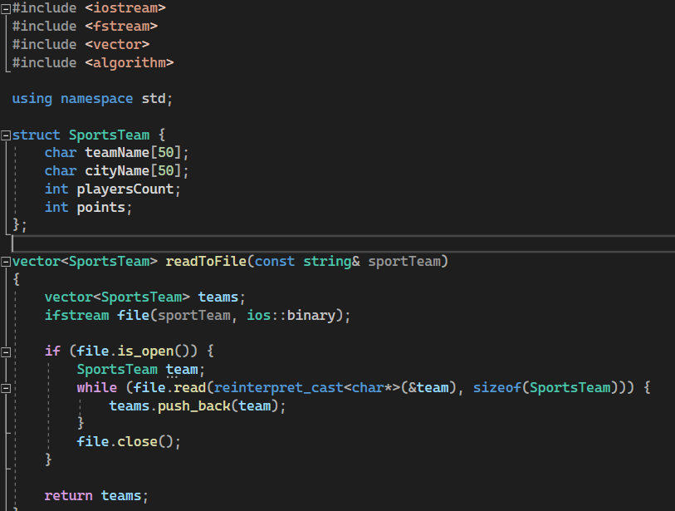

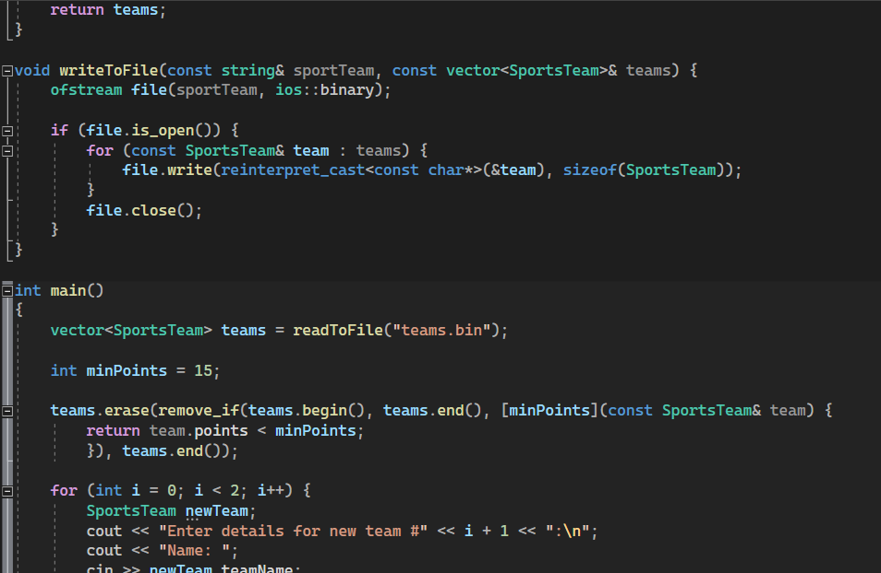

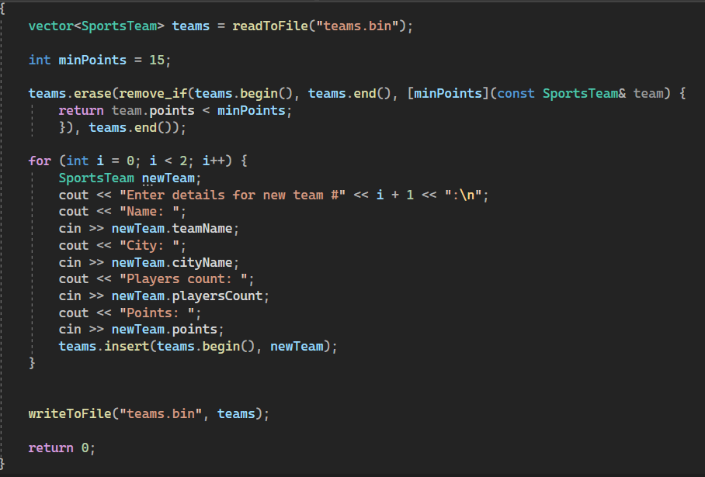

Завдання №3 VNS Lab 9

[ai_programming_playground/ai_11/yuliia_salishcheva/epic_5/vns_lab_9_task_1_variant_13_yulia_salishcheva.cpp at epic_5_practice_and_labs_yuliia_salishcheva · artificial-intelligence-department/ai_programming_playground (github.com)](https://github.com/artificial-intelligence-department/ai_programming_playground/blob/epic_5_practice_and_labs_yuliia_salishcheva/ai_11/yuliia_salishcheva/epic_5/vns_lab_9_task_1_variant_13_yulia_salishcheva.cpp)

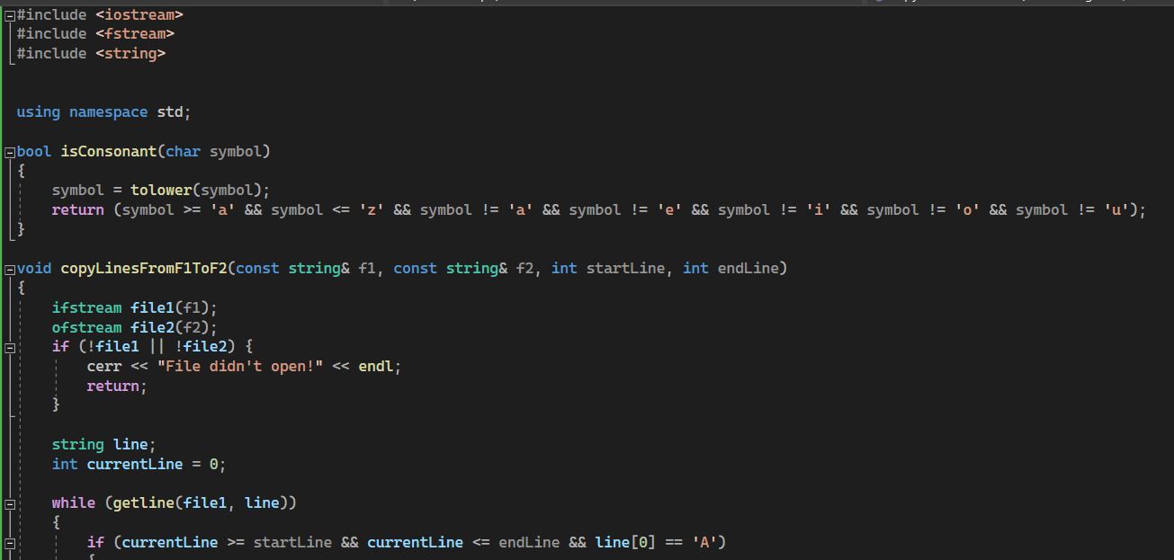

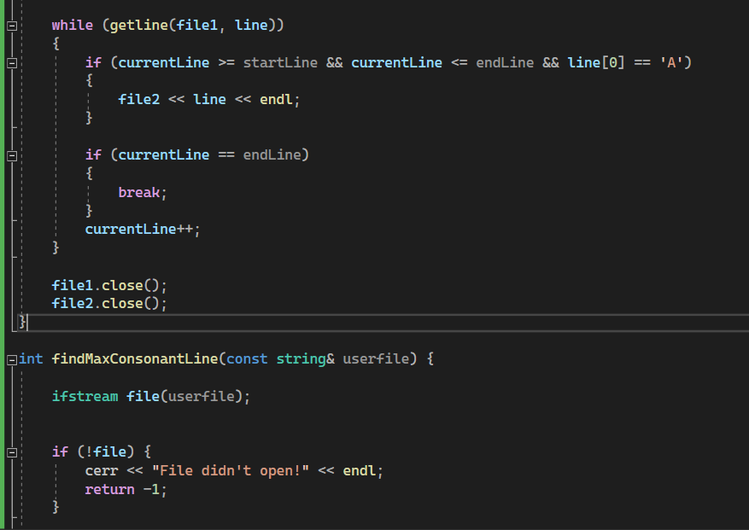

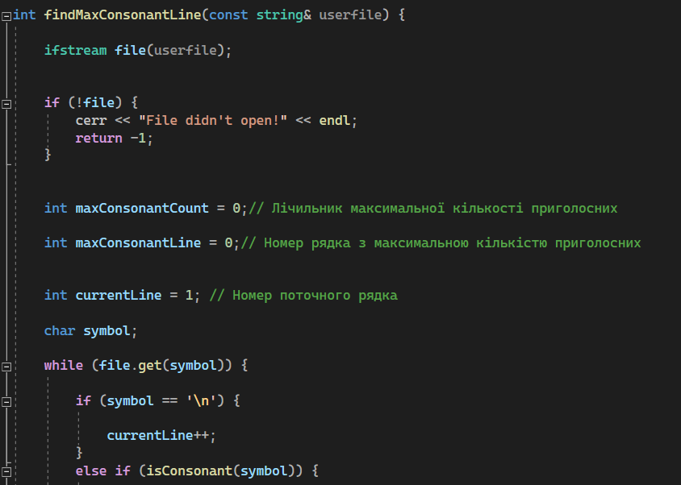

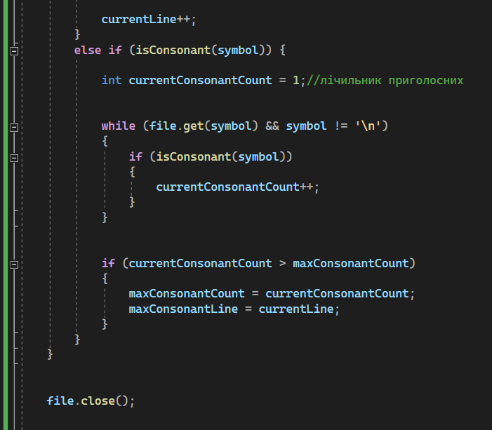

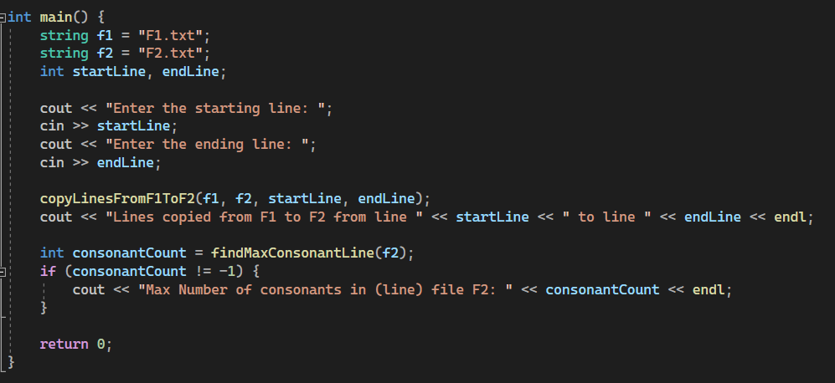

Завдання №4 Algotester Lab 4

[ai_programming_playground/ai_11/yuliia_salishcheva/epic_5/algotester_lab_4_variant_2_yulia_salishcheva.cpp at epic_5_practice_and_labs_yuliia_salishcheva · artificial-intelligence-department/ai_programming_playground (github.com)](https://github.com/artificial-intelligence-department/ai_programming_playground/blob/epic_5_practice_and_labs_yuliia_salishcheva/ai_11/yuliia_salishcheva/epic_5/algotester_lab_4_variant_2_yulia_salishcheva.cpp)

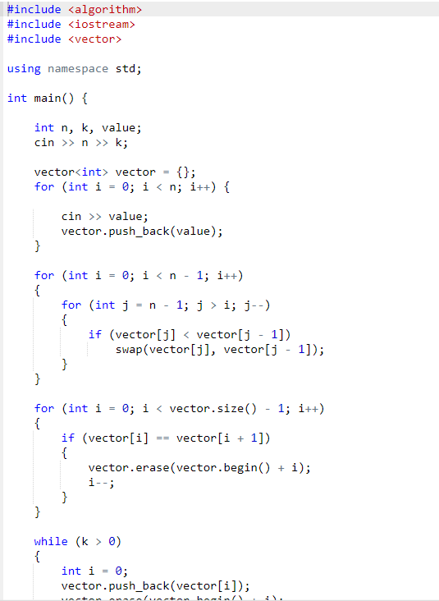

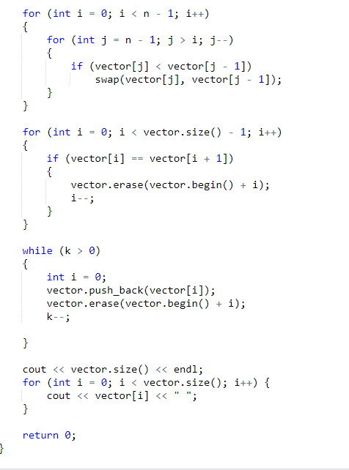

Завдання №5 Algotester Lab 6

[ai_programming_playground/ai_11/yuliia_salishcheva/epic_5/algotester_lab_6_variant_2_yulia_salishcheva.cpp at epic_5_practice_and_labs_yuliia_salishcheva · artificial-intelligence-department/ai_programming_playground (github.com)](https://github.com/artificial-intelligence-department/ai_programming_playground/blob/epic_5_practice_and_labs_yuliia_salishcheva/ai_11/yuliia_salishcheva/epic_5/algotester_lab_6_variant_2_yulia_salishcheva.cpp)

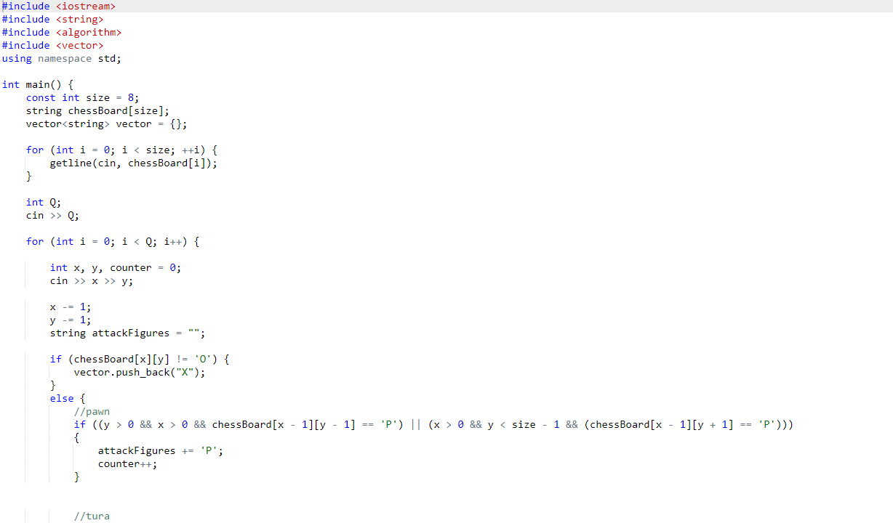

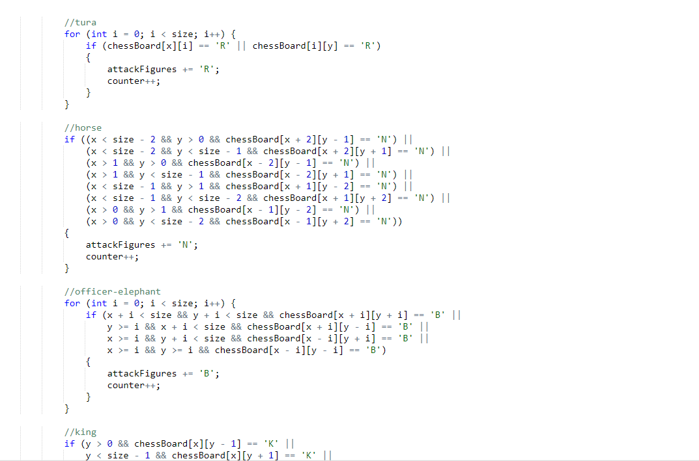

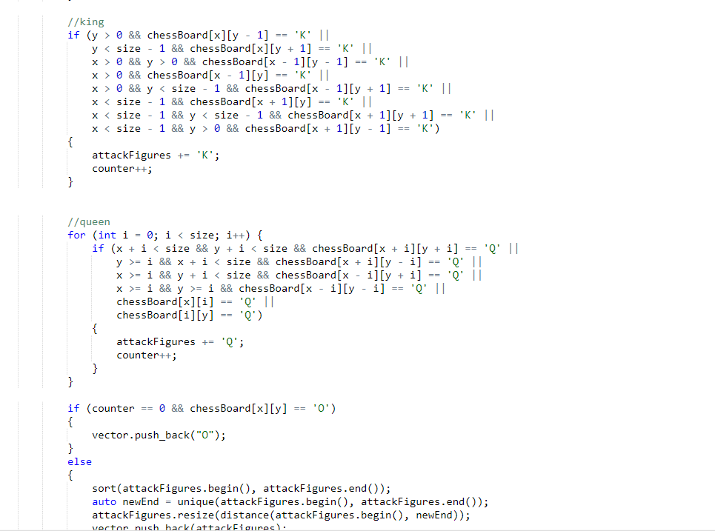

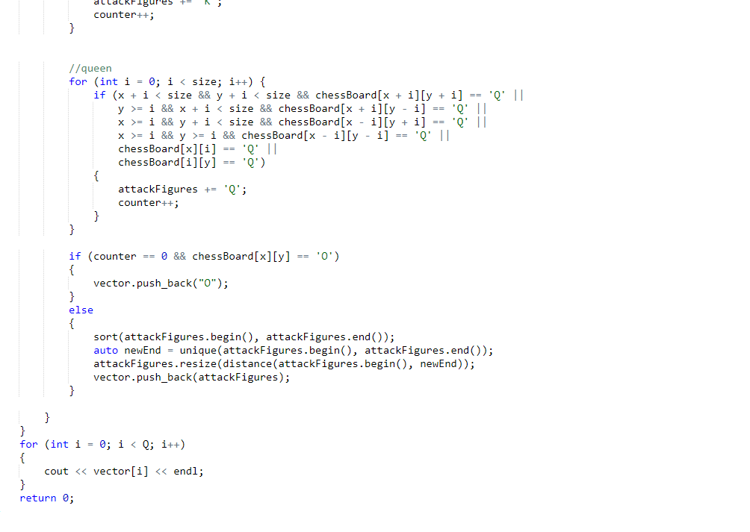

Завдання №6 Class Practice Work Task 1

[ai_programming_playground/ai_11/yuliia_salishcheva/epic_5/practice_work_task_1_yulia_salishcheva.cpp at epic_5_practice_and_labs_yuliia_salishcheva · artificial-intelligence-department/ai_programming_playground (github.com)](https://github.com/artificial-intelligence-department/ai_programming_playground/blob/epic_5_practice_and_labs_yuliia_salishcheva/ai_11/yuliia_salishcheva/epic_5/practice_work_task_1_yulia_salishcheva.cpp)

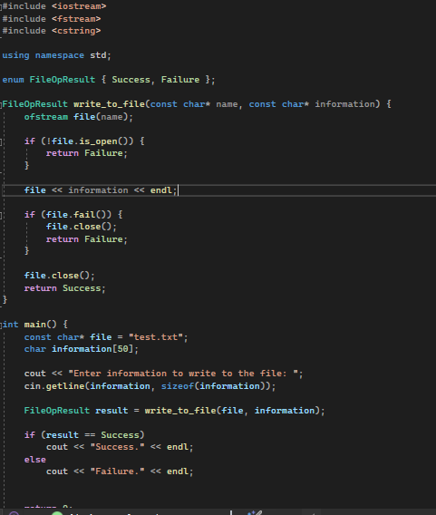

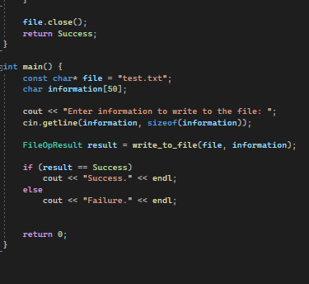

Завдання №7 Class Practice Work Task 2

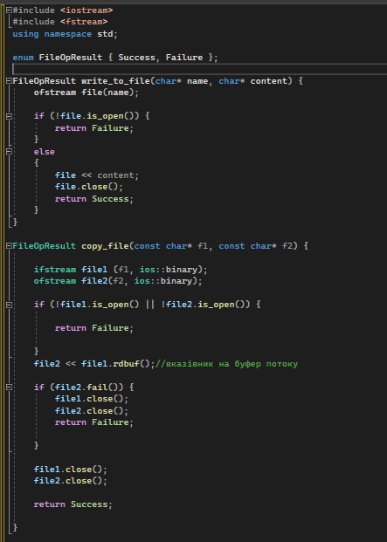

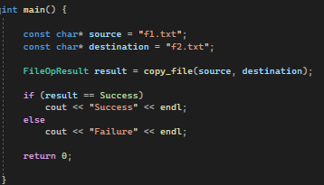

Завдання №8 Self Practice Work

[ai_programming_playground/ai_11/yuliia_salishcheva/epic_5/practice_work_self_algotester_task_1_yulia_salishcheva.cpp at epic_5_practice_and_labs_yuliia_salishcheva · artificial-intelligence-department/ai_programming_playground (github.com)](https://github.com/artificial-intelligence-department/ai_programming_playground/blob/epic_5_practice_and_labs_yuliia_salishcheva/ai_11/yuliia_salishcheva/epic_5/practice_work_self_algotester_task_1_yulia_salishcheva.cpp)

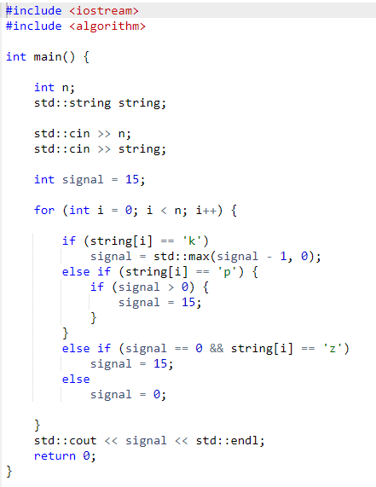

## **5. Результати виконання завдань, тестування та фактично затрачений час:**

Завдання №1 VNS Lab 6

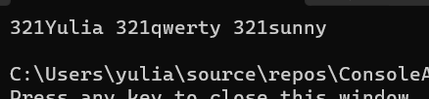

Рисунок 2 Результат виконання завдання №1

Час затрачений на виконання завдання – 1 година

Завдання №2 VNS Lab 8

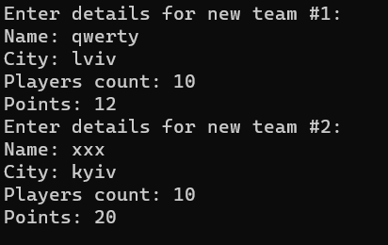

Рисунок 3 Результат виконання завдання №2

Час затрачений на виконання завдання: 2 години

Завдання №3 VNS Lab 9

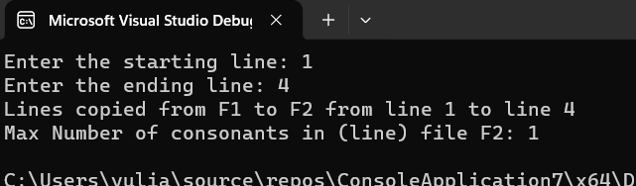

Рисунок 4 Результат виконання завдання №3

Час затрачений на виконання завдання: 1 година

Завдання №4 Algotester Lab 4

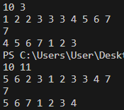

Рисунок 5 Результат виконання завдання №4

**

Рисунок 6 Результат зарахування завдання №4

Час затрачений на виконання завдання: 2 години

Завдання №5 Algotester Lab 6

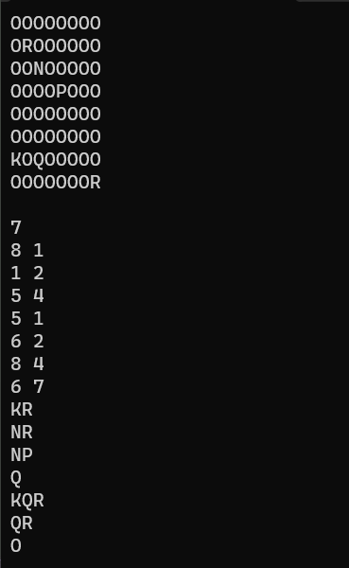

Рисунок 7 Результат виконання завдання №5

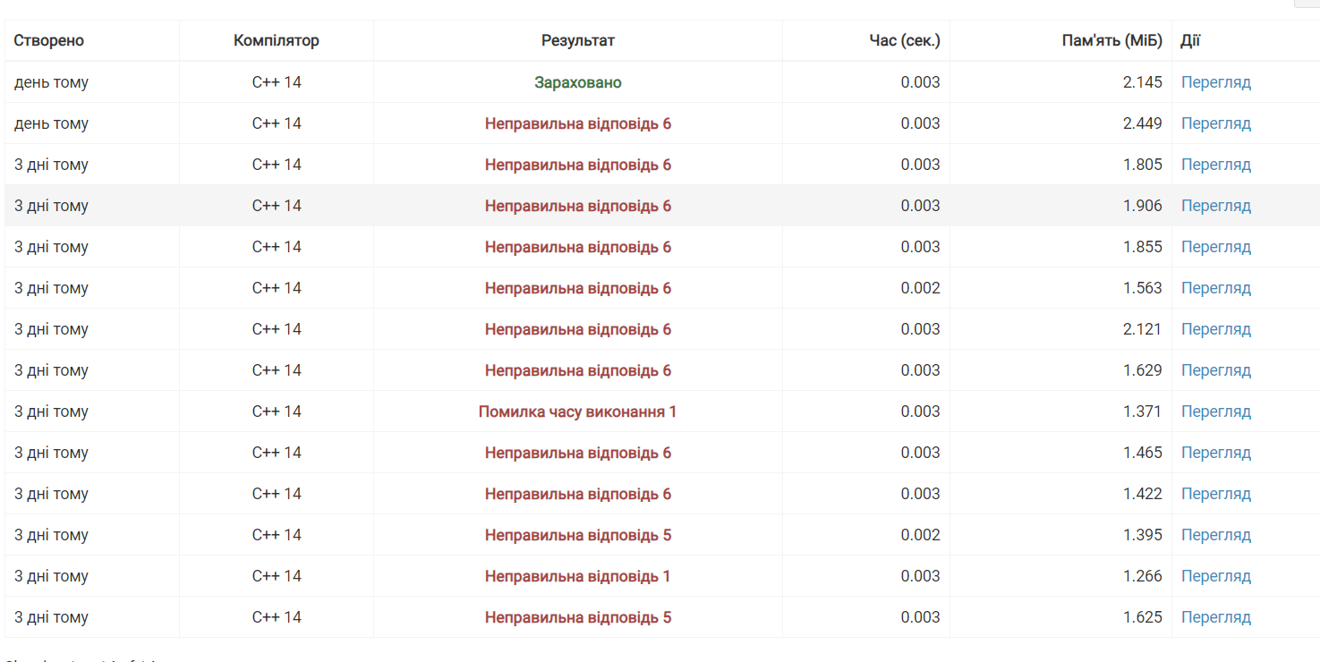

Рисунок 8 Результат зарахування завдання №5

Час затрачений на виконання завдання: 6 годин

Завдання №6 Class Practice Work Task 1



Рисунок 9 Результат виконання завдання №6

Час затрачений на виконання завдання: 50 хвилин

Завдання №7 Class Practice Work Task 2



Рисунок 10 Результат виконання завдання №7

Час затрачений на виконання завдання: 50 хвилин

Завдання №8 Self Practice Work

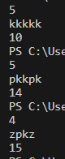

Рисунок 11 Результат виконання завдання №8

Час затрачений на виконання завдання: 30 хвилин

## **6.** **Кооперація з командою:**

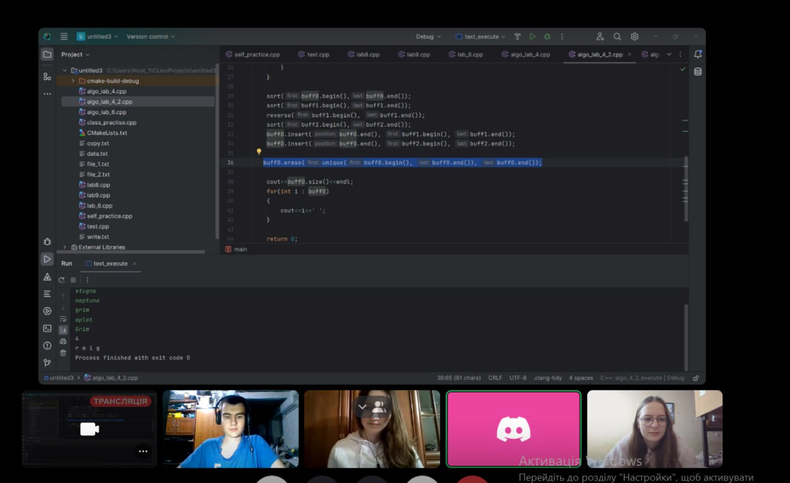

# **Висновки:**

Під час вивчення цього розділу я отримала навички роботи з символьними та рядковими змінними, а також оволоділа основними алгоритмами для обробки їх даних. Засвоїла принципи роботи з текстовими та бінарними файлами, організувала введення та виведення структурованої та текстової інформації.